新 书 推 荐

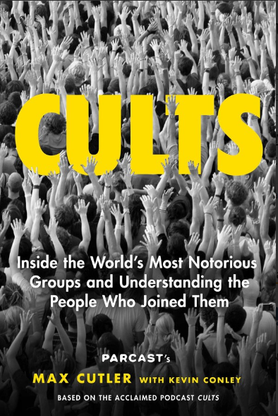
中文书名：《邪教：深入世界上最臭名昭著的组织内部，了解它们的成员》
英文书名：CULTS: Inside the World’s Most Notorious Groups and Understanding the People Who Joined Them
作 者：Max Cutler, Kevin Conley
出 版 社：Gallery
代理公司：WME/ANA/Lauren Li
页 数：416页
出版时间：2022年7月
代理地区：中国大陆、台湾
审读资料：电子稿
类 型：非小说

内容简介：

《邪教》（CULTS）深入研究了历史上最臭名昭著的邪教的特点及其背后的心理，包括我们对它们集体性的病态迷恋。

神秘，操纵，谋杀----邪教与所有这些都有联系。但它们内部到底发生了什么？更具体地说，邪教领袖及其成员是怎么想的？本书基于热门播客“Cults”，是所有真实犯罪迷的必读之作。

邪教专门对那些使我们成为人类的属性下手：我们渴望归属，在生活中寻找更深的意义，每天带着神圣的目标生活。邪教的存在让人感觉到，我们中的任何一个人，在任何时候，都有可能掉下悬崖，跌入操纵和疯狂献身于错误事业的可怕深渊。也许正是这种心态让我们如此痴迷并渴望了解更多；又或许这些故事如此离奇和令人不安，以至于我们对使这些臭名昭著的团体运转的机制产生敬畏之心。

本书对数十个案例研究的分析揭示了其中的模式：不同世代的邪教领袖以不同的方式彼此相似。邪教中描述的十个臭名昭著的人物之间的联系既令人不安又令人震惊----从曼森（Manson）到阿普尔怀特（Applewhite），从考雷什（Koresh）到雷尔（Raël），书中的故事既引人入胜又令人不安。

然而，《邪教》不仅仅是恐怖传记的汇编。在这几页中，马克斯·卡特勒（Max Cutler）和凯文·康利（Kevin Conley）仔细观察了一些最声名狼藉的邪教人物的生活，讲述了他们崛起和逐渐失去慈悲、理智和体面的故事。除此之外，这是一项对人性的研究，毫不犹豫地审视当意志薄弱的心灵被操纵时会发生什么，以及最神圣的东西如何被扭曲成最低级的恶意。

作者简介：


马克斯·卡特勒（Max Cutler）于2016年创建并创立了Parcast工作室。在卡特勒的领导下，Parcast推出了一些最受欢迎、排名最高的周更播客，专注于谜题、真实犯罪、科幻和历史等流行话题。经过三年的指数级增长，Spotify于2019年收购了Parcast。卡特勒继续担任工作室负责人，彻底改变了播客空间，并带来了一次又一次的成功。卡特勒最近入选了《福布斯》“30岁以下30人”和《好莱坞报道者》“35位35岁以下高管”的榜单。卡特勒的成功没有任何放缓的迹象，因为Parcast在全球增长中继续领先，迄今已有10次改革，未来还会有更多调整。

媒体评价：

“令人毛骨悚然……卡特勒深入探讨了是什么吸引人们加入邪教，及其领导者的心理。”
----《出版者周刊》（Publishers Weekly）

“令人震惊……卡特勒的重点是叙述，详细描述了领导人的成长经历和邪教的兴衰，同时也在探索：《邪教》探寻了动机，并尽可能地做出判断……本书不针对胆小的人，而是面向真正的犯罪迷。《邪教》充满了细节，敢于提出理论来解释这些极其怪异和恐怖的故事。”
---- Shelf Awareness

“对著名邪教领袖的迷人概述，为这个领域提供了介绍。”
----《图书馆期刊》（Library Journal）

“卡特勒（以及同类）播客的粉丝和真实犯罪迷将爱上这场迷人的展览。”
----《书单》（Booklist）

谢谢您的阅读！
请将反馈信息发至：李文浩（Lauren Li）
安德鲁•纳伯格联合国际有限公司北京代表处
北京市海淀区中关村大街甲59号中国人民大学文化大厦1705室
邮编：100872
电话：010-82449901
传真：010-82504200
Email：Lauren@nurnberg.com.cn
网址：http://www.nurnberg.com.cn
微博：http://weibo.com/nurnberg
豆瓣小站：http://site.douban.com/110577/
新浪微博：安德鲁纳伯格公司的微博_微博 (weibo.com)
微信订阅号：ANABJ2002


